- GMIN215 -
Traitement d'Images

GAUTHIER Silvère

1) Création d'une image en ppm

Photo source utilisée tout au long de ce TP :
http://www.partirou.com/namibie/ensemble/photos/namibie-02-039.jpg

Découpée en 512x512 dans la zone d'intérêt :

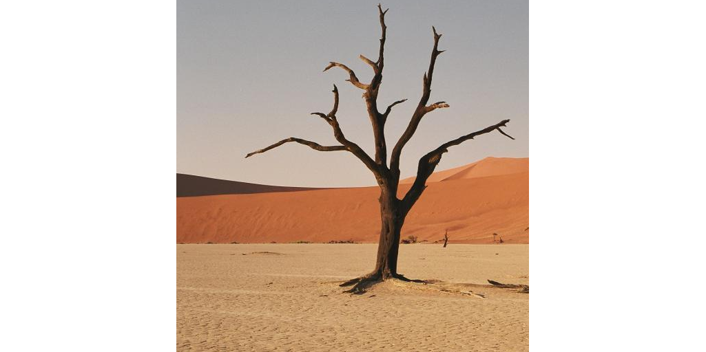
image namibie.ppm

2) Conversion en niveaux de gris

Formule de transformation utilisée : NiveauDeGris = 0.299*NiveauDeRouge + 0.587*NiveauDeVert + 0.114*NiveauDeBleu

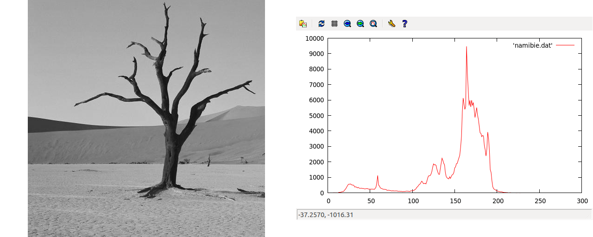
image namibie.pgm et son histogramme
3) Seuillage

Algorithme :
pour chaque pixel p de l'image
| si valeur(p) < seuil
| | alors valeur(p) ← 0
| sinon
| | valeur(p) ← 255
| fin si
fin pour

Pour notre image, afin de bien séparer l'arbre du sable, un seuil de 100 est satisfaisant.
De plus, une fermeture suivie d'une ouverture permet d'homogénéiser le résultat (cf partie 5 et 6).
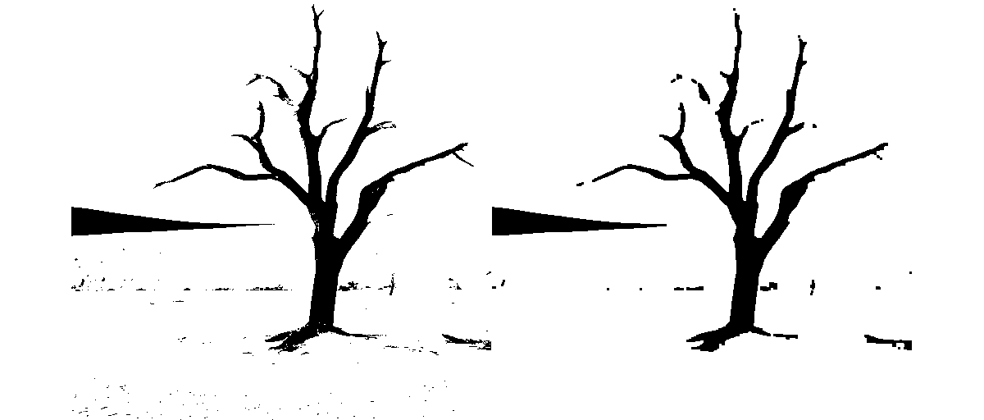
image namibie.pgm seuillée à 100 image namibie.pgm seuillée à 100, fermée et ouverte

4) Floutage simple

Algorithme :
pour chaque pixel p de l'image
| pour chaque canal de couleur
| | valeur(p) ← moyenne des valeurs des 8 voisins et de p
| fin pour
fin pour

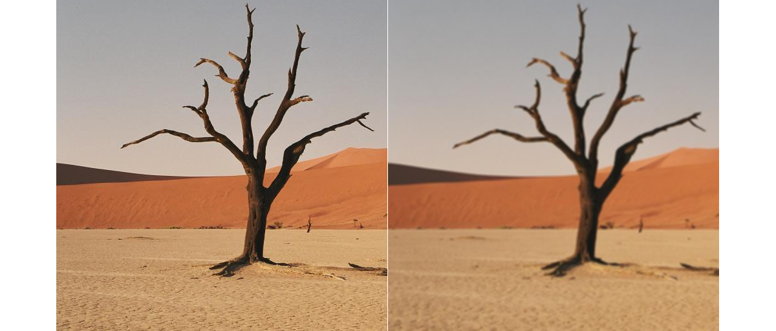
image namibie.ppm image namibie.ppm floutée 2 fois

5) Floutage avec une image Seuillée

Algorithme :
pour chaque pixel p de l'image
| pour chaque canal de couleur
| | niveau ← valeur du pixel analogue de p dans l'image seuillée
| | si niveau = 255
| | | alors valeur(p) ← moyenne des valeurs des 8 voisins et de p
| | fin si
| fin pour
fin pour

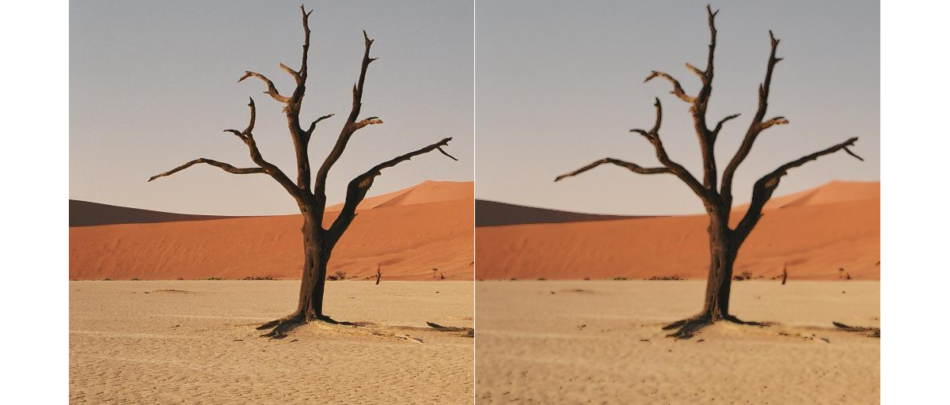
image namibie.ppm image namibie.ppm floutée avec l'image seuillée

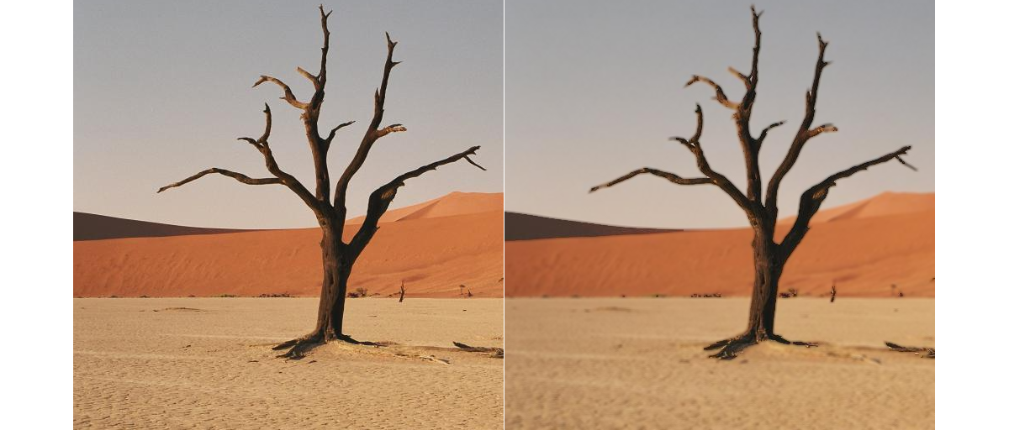
image namibie.ppm image namibie.ppm floutée avec l'image traitée

On peut voir que le sable est flouté mais pas l'arbre (sauf les contours qui ne sont pas parfaits sur l'image seuillée).
On remarquera que les parasites au pieds des dunes sont plus atténués dans la seconde image (avec image traitée).

6) Ouverture et Fermeture

Algorithme Ouverture (supprimer des parasites) :
retourner Dilatation( Erosion( ImageEnParamètre )

Algorithme Fermeture (boucher des petits trous) :
retourner Erosion( Dilatation( ImageEnParamètre )

